第九章测评

(时间:120分钟 满分:150分)
一、选择题:本题共8小题,每小题5分,共40分.在每小题给出的四个选项中,只有一项是符合题目要求的.
1.某高级中学高一年级有十六个班,共812人,高二年级有十二个班,共605人,高三年级有十个班,共497人.学校为加强民主化管理,现欲成立由76人组成的学生代表会,你认为下列代表产生的办法中,最符合统计抽样原则的是 ( )
A.指定各班团支部书记、班长为代表
B.全校选举出76人
C.高三选举出20人,高二选举出24人,高一选举出32人
D.高三20人,高二24人,高一32人,均在各年级随机抽取
解析:以年级为层,按各年级所占的比例进行抽样,为了使抽取的学生具有代表性,应在各年级中进行随机抽样.
答案:D
2.一个容量为100的样本,其数据的分组与各组的频数如下:
组别 | [0,10) | [10,20) | [20,30) | [30,40) | [40,50) | [50,60) | [60,70]
频数 | 12 | 13 | 24 | 15 | 16 | 13 | 7

则样本数据在区间[10,40)内的频率为( )
A.0.13 B.0.39 C.0.52 D.0.64
解析:频率为$\frac{13+24+15}{100}$=0.52.
答案:C
3.交通管理部门为了解机动车驾驶员(简称驾驶员)对某新法规的知晓情况,对甲、乙、丙、丁四个社区做比例分配的分层随机抽样调查.假设四个社区驾驶员的总人数为N,其中甲社区有驾驶员96人.若在甲、乙、丙、丁四个社区抽取驾驶员的人数分别为12,21,25,43,则这四个社区驾驶员的总人数N为( )
A.101 B.808 C.1 212 D.2 012
解析:由题意得$\frac{12+21+25+43}{N}=\frac{12}{96}$,解得N=808.
答案:B
4.某学校对100间学生公寓进行综合评比,依考核分数分为A,B,C,D四个等级,其中分数在区间[60,70)内的为D等级,有15间;分数在区间[70,80)内的为C等级,有40间;分数在区间[80,90)内的为B等级,有20间;分数在区间[90,100]上的为A等级,有25间.考核评估后,得其频率分布直方图如图所示,估计这100间学生公寓评比得分的80%分位数是( )
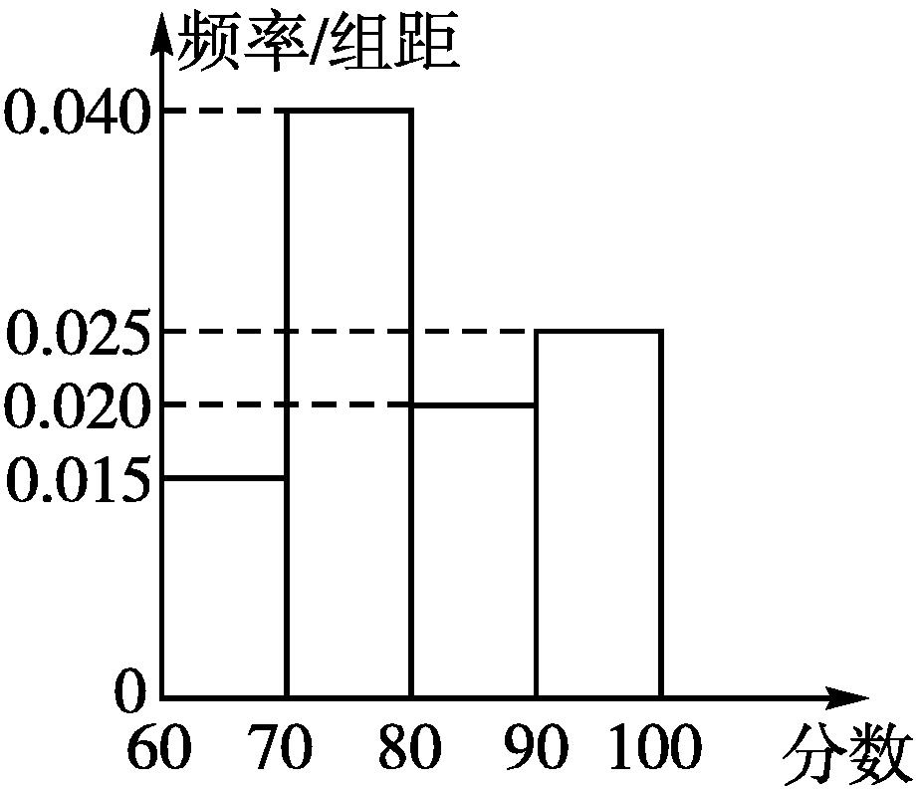
A.90 B.92 C.95 D.80
解析:根据题意,由题中频率分布直方图可知,分数在区间[60,70)内的频率为0.15,在区间[70,80)内的频率为0.40,在区间[80,90)内的频率为0.20,其和为0.75,故可知80%分位数在区间[90,100]上,由90+10×$\frac{0\text{.}80\text{-}0\text{.}75}{1\text{.}00\text{-}0\text{.}75}$=92,估计这100间学生公寓评比得分的80%分位数为92.
答案:B
5.已知由小到大排列的一组数据x₁,x₂,x₃,x₄,x₅,其中每个数据都小于-1,则数据1,x₁,-x₂,x₃,-x₄,x₅的中位数可以表示为( )
A.$\frac{1}{2}$(1+x₂) B.$\frac{1}{2}$(x₂-x₁)
C.$\frac{1}{2}$(1+x₅) D.$\frac{1}{2}$(x₃-x₄)
解析:把数据按从小到大排序为x₁,x₃,x₅,1,-x₄,-x₂,因此,可得中位数为$\frac{1}{2}$(1+x₅).
答案:C
6.某高中在校学生有2 000人,高一与高二学生人数相同并都比高三多1人.为了响应“阳光体育运动”号召,学校举行了跑步和登山比赛活动.每名学生都参加而且只参加其中一项比赛,各年级参与比赛人数情况如下表:
比赛活动 | 高一 | 高二 | 高三
跑步 | a | b | c
登山 | x | y | z

其中a∶b∶c=2∶3∶5,全校参与登山的人数占总人数的$\frac{2}{5}$.为了解学生对本次活动的满意程度,从中采用比例分配的分层随机抽样抽取一个200人的样本进行调查,则从高二参与跑步的学生中应抽取( )
A.36人 B.60人 C.24人 D.30人
解析:由题意知高一、高二、高三的学生人数分别为667,667,666.
设a=2k,b=3k,c=5k,
则a+b+c=$\frac{3}{5}$×2 000,得k=120.
则b=3×120=360.
已知从2 000人中抽取200人,即每10人中抽取1人,则从360人中应抽取36人,故选A.
答案:A
7.甲、乙两名运动员在某项测试中的6次成绩如下:
甲 9 14 15 15 16 21
乙 8 13 15 15 17 22
${\overline{x}}_{1},{\overline{x}}_{2}$分别表示甲、乙两名运动员这项测试成绩的平均数,$s_{1}^{2},s_{2}^{2}$分别表示甲、乙两名运动员这项测试成绩的方差,则有( )
A.${\overline{x}}_{1}>{\overline{x}}_{2},s_{1}^{2}<s_{2}^{2}$ B.${\overline{x}}_{1}={\overline{x}}_{2},s_{1}^{2}>s_{2}^{2}$
C.${\overline{x}}_{1}={\overline{x}}_{2},s_{1}^{2}=s_{2}^{2}$ D.${\overline{x}}_{1}={\overline{x}}_{2},s_{1}^{2}<s_{2}^{2}$
解析:根据题意,得${\overline{x}}_{1}=\frac{9+14+15+15+16+21}{6}$=15,${\overline{x}}_{2}=\frac{8+13+15+15+17+22}{6}$=15,
$s_{1}^{2}=\frac{1}{6}$×[(-6)²+(-1)²+0²+0²+1²+6²]=$\frac{37}{3},s_{2}^{2}=\frac{1}{6}$×[(-7)²+(-2)²+0²+0²+2²+7²]=$\frac{53}{3}$,
所以${\overline{x}}_{1}={\overline{x}}_{2},s_{1}^{2}<s_{2}^{2}$,故选D.
答案:D
8.某超市一年中各月份的收入与支出(单位:万元)情况的条形统计图,如图所示.已知利润为收入与支出的差,即利润=收入-支出,则下列说法正确的是( )
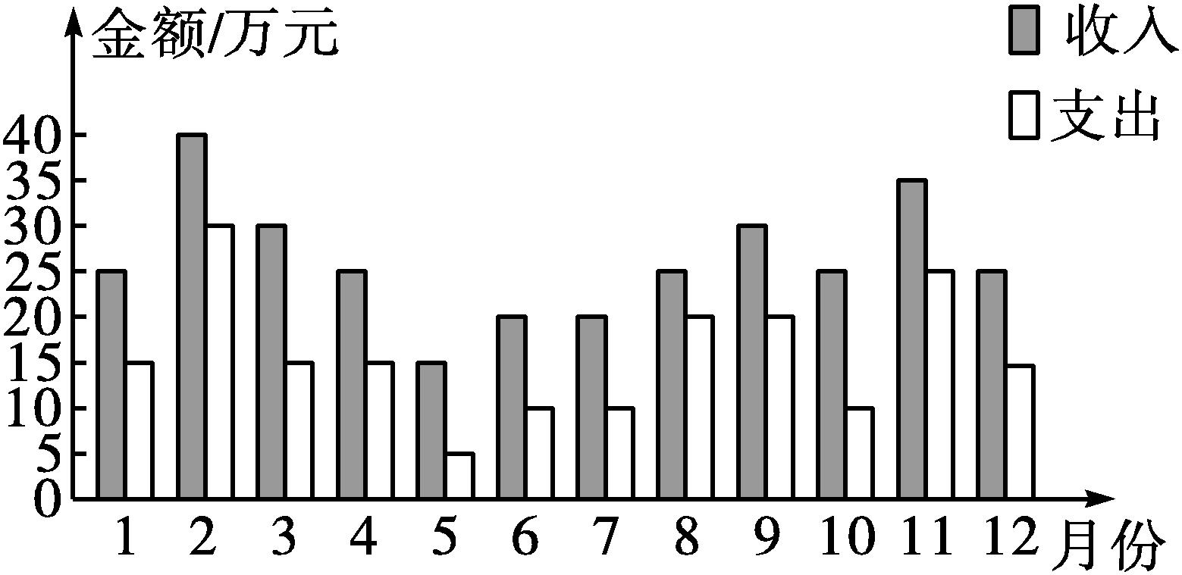
A.利润最高的月份是2月份,且2月份的利润为40万元
B.利润最低的月份是5月份,且5月份的利润为10万元
C.收入最少的月份的利润也最少
D.收入最少的月份的支出也最少
解析:在A中,利润最高的月份是3月份和10月份,且3月份和10月份的利润为15万元;
在B中,利润最小的月份是8月份,且8月份的利润为5万元;
在C中,收入最少的月份是5月份,但5月份的利润不是最少的;
在D中,收入最少的月份是5月份,且5月份的支出也最少.
答案:D
二、选择题:本题共3小题,每小题6分,共18分.在每小题给出的选项中,有多项符合题目要求.全部选对的得6分,部分选对的得部分分,有选错的得0分.
9.某中学初中部共有110名教师,高中部共有150名教师,其性别比例如图所示,则( )
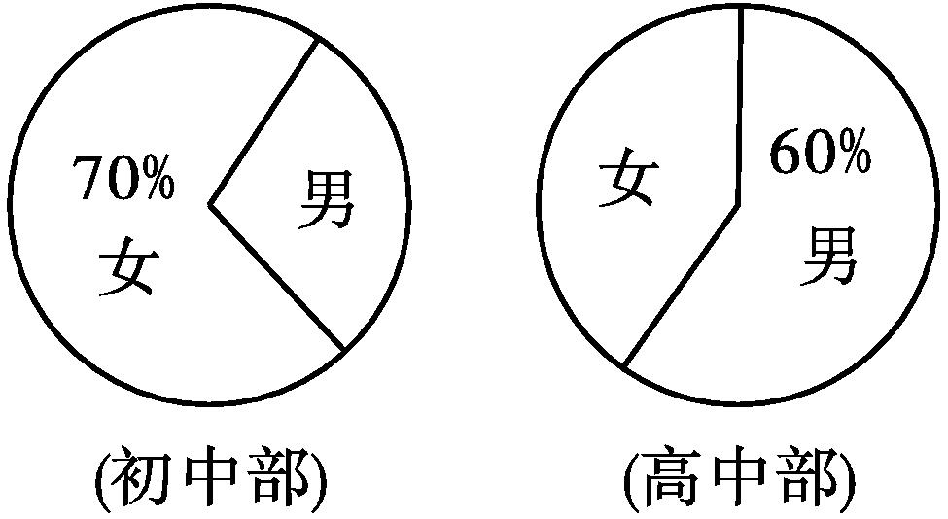
A.该校女教师的人数为137
B.该校男教师的人数为123
C.该校女教师约占55%
D.该校男教师约占47.3%
解析:A项中,由题图可知该校女教师的人数为110×70%+150×(1-60%)=77+60=137,故A正确;B项中,该校男教师的人数为110×30%+150×60%=33+90=123,故B正确;C项中,该校女教师所占比例为$\frac{137}{260}$×100%≈52.7%,故C不正确;D项中,该校男教师所占比例为$\frac{123}{260}$×100%≈47.3%,故D正确.
答案:ABD
10.某班级有50名学生,其中30名男生、20名女生.随机询问了该班5名男生和5名女生在某次数学测验中的成绩,5名男生的成绩分别为86,94,88,92,90,5名女生的成绩分别为88,93,93,88,93.则下列说法不正确的是 ( )
A.这种抽样方法是一种比例分配的分层随机抽样
B.这种抽样方法是一种简单随机抽样
C.这5名男生成绩的方差大于这5名女生成绩的方差
D.该班男生成绩的平均数小于该班女生成绩的平均数
解析:若抽样方法是比例分配的分层随机抽样,则男生、女生应分别抽取6人、4人,所以A不正确;由题目看不出是简单随机抽样,所以B不正确;这5名男生成绩的平均数${\overline{x}}_{1}=\frac{86+94+88+92+90}{5}$=90,这5名女生成绩的平均数${\overline{x}}_{2}=\frac{88+93+93+88+93}{5}$=91,故这5名男生成绩的方差为$\frac{1}{5}$×[(86-90)²+(94-90)²+(88-90)²+(92-90)²+(90-90)²]=8,这5名女生成绩的方差为$\frac{1}{5}$×[(88-91)²×2+(93-91)²×3]=6,所以这5名男生成绩的方差大于这5名女生成绩的方差,但该班男生成绩的平均数不一定小于女生成绩的平均数,所以C正确,D不正确.
答案:ABD
11.某公司去年1月至12月空调销售任务及完成情况的气泡图如图所示,气泡的大小表示完成率的高低,如10月份销售任务是400台,完成率为90%,则下列叙述正确的是( )
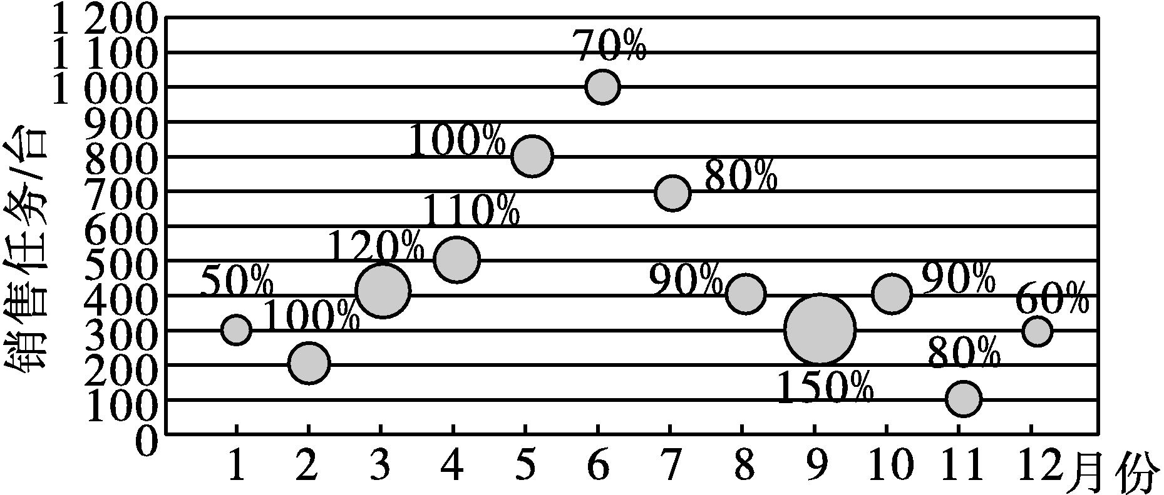
A.去年3月的销售任务是400台
B.去年月销售任务的平均值不超过600台
C.去年第一季度总销量为900台
D.去年月销量最大的是6月份
解析:由题图得3月份的销售任务是400台,所以A正确;
由题图易知去年月销售任务的平均值为$\frac{100+200+3×300+3×400+500+700+800+1 000}{12}$<600,所以B正确;
由题图得第一季度的总销量为300×50%+200×100%+400×120%=830(台),故C不正确;
由题图得销量最大的月份是5月份,为800台,故D不正确.
答案:AB
三、填空题:本题共3小题,每小题5分,共15分.
12.某校高一、高二、高三分别有学生1 600名、1 200名、800名.为了解该校高中学生的牙齿健康情况,按年级进行分层,采用比例分配的分层随机抽样.若从高三抽取20名学生,则从高一、高二共需抽取的学生人数为 .
解析:三个年级的学生人数之比为4∶3∶2,若从高三抽取20人,则从高一、高二应分别抽取40人、30人,故从高一、高二共抽取70人.
答案:70
13.高校毕业生就业季,某社会调研机构对即将毕业的大学生就业所期望的月薪(单位:元)进行调查,共调查了3 000名大学生,并根据所得数据绘制了频率分布直方图(如图),则期望月薪在区间[4 500,5 500)内的大学生有 名.
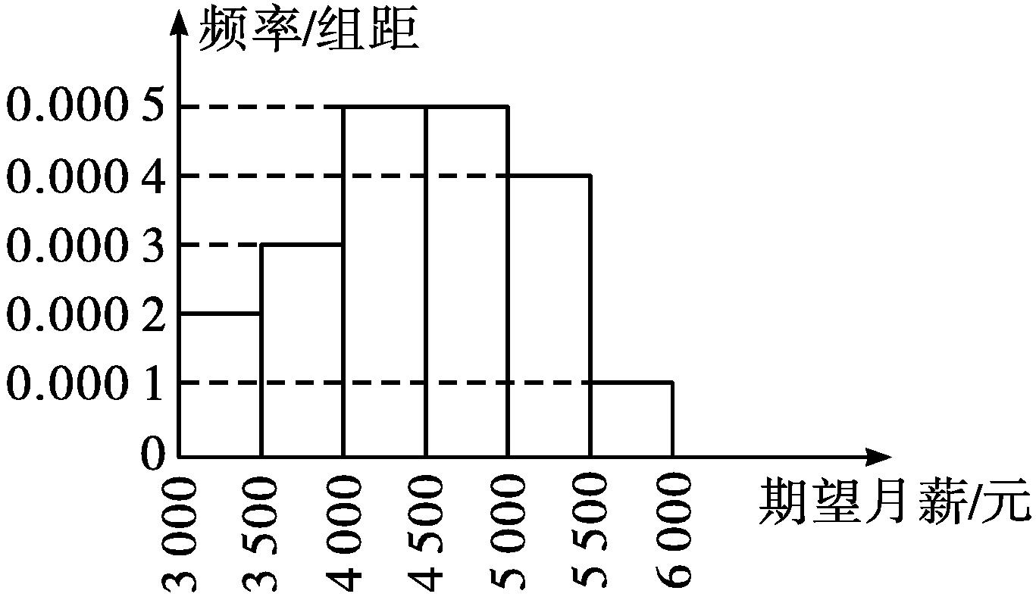
解析:期望月薪在区间[4 500,5 500)内的频率为0.000 5×500+0.000 4×500=0.45,则在此区间的频数为3 000×0.45=1 350.
答案:1 350
14.为了考察某校各班参加课外书法小组的人数,从全校随机抽取5个班级,把每个班级参加该小组的人数作为样本数据.已知样本平均数为7,样本方差为4,且样本数据互不相同,则样本数据中的最大值为 .
解析:设5个班级中参加的人数分别为x₁,x₂,x₃,x₄,x₅.
由题意知$\frac{x_{1}+x_{2}+x_{3}+x_{4}+x_{5}}{5}$=7,(x₁-7)²+(x₂-7)²+(x₃-7)²+(x₄-7)²+(x₅-7)²=5×4=20,即五个整数的平方和为20,又样本数据互不相同,则有0+1+1+9+9=20.
由|x-7|=3,得x=10或x=4;
由|x-7|=1,得x=8或x=6,则参加的人数为4,6,7,8,10,故最大值为10.
答案:10
四、解答题:本题共5小题,共77分.解答应写出文字说明、证明过程或演算步骤.
15.(13分)随着互联网技术的发展,移动支付(又称手机支付)越来越普遍,某学校兴趣小组为了解移动支付在大众中的熟知度,对年龄在15~65岁之间的人群进行随机抽样调查,调查的问题是“你会使用移动支付吗?”其中,回答“会”的共有n个人,把这n个人按照年龄分成5组:第1组[15,25),第2组[25,35),第3组[35,45),第4组[45,55),第5组[55,65],然后绘制成的频率分布直方图如图所示,其中第1组的频数为20.
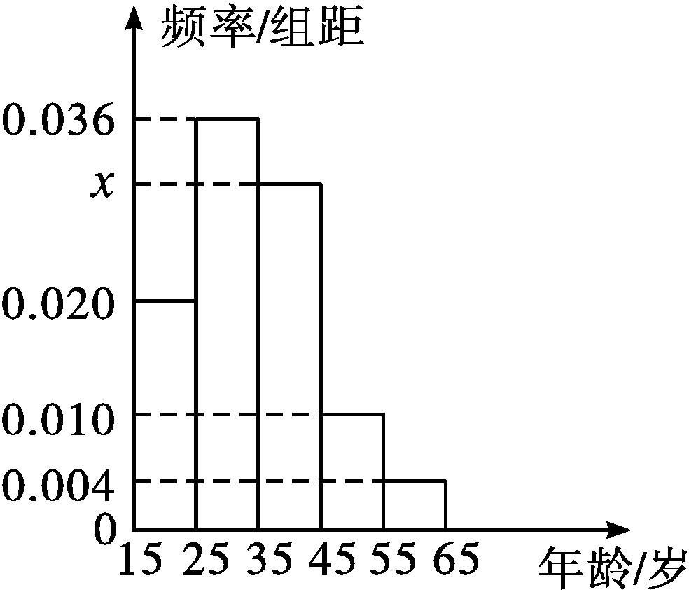
(1)求n和x的值,并根据频率分布直方图估计这组数据的众数;
(2)从第1,3,4组中用比例分配的分层随机抽样方法抽取6人,求从第1,3,4组抽取的人数.
解:(1)由题意可知,n=$\frac{20}{0\text{.}020×10}$=100.
由10×(0.020+0.036+x+0.010+0.004)=1,得x=0.030.
由频率分布直方图,估计这组数据的众数为30.
(2)第1,3,4组的频率之比为0.020∶0.030∶0.010=2∶3∶1,
则从第1组抽取的人数为6×$\frac{2}{6}$=2,
从第3组抽取的人数为6×$\frac{3}{6}$=3,
从第4组抽取的人数为6×$\frac{1}{6}$=1.
16.(15分)某中学共有1 000名学生参加了该地区高三第一次质量检测数学考试,数学成绩如下表所示.
数学成绩分组 | [0,30) | [30,60) | [60,90) | [90,120) | [120,150]
人数 | 60 | 90 | 300 | x | 160

(1)已知本次数学成绩的优秀线为110分,试根据所提供数据估计该中学达到优秀线的人数;
(2)作出频率分布直方图,并估计该学校本次数学考试成绩的中位数和80%分位数(精确到0.01).
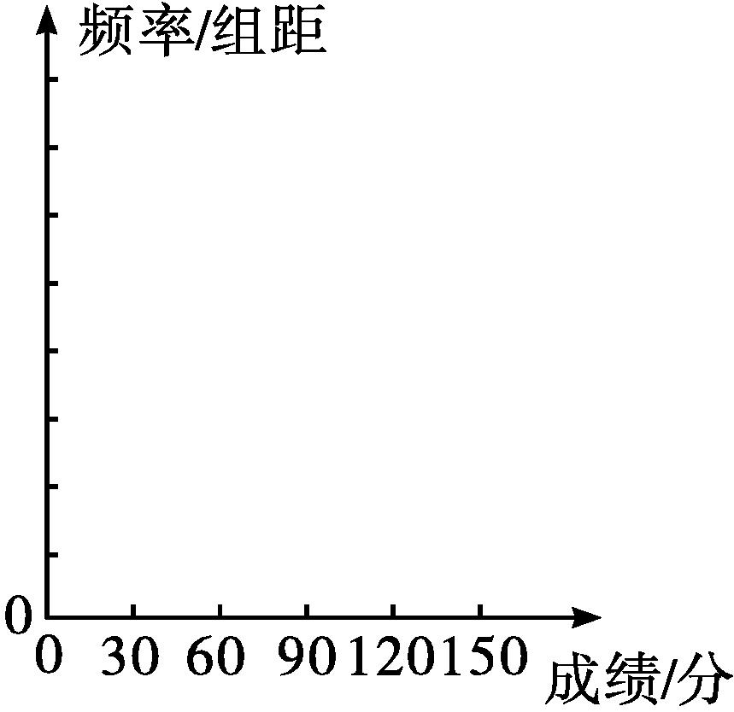
解:(1)由题意,x=1 000-(60+90+300+160)=390,故估计该中学达到优秀线的人数m=160+390×$\frac{120\text{-}110}{120\text{-}90}$=290.
(2)频率分布直方图如图所示.
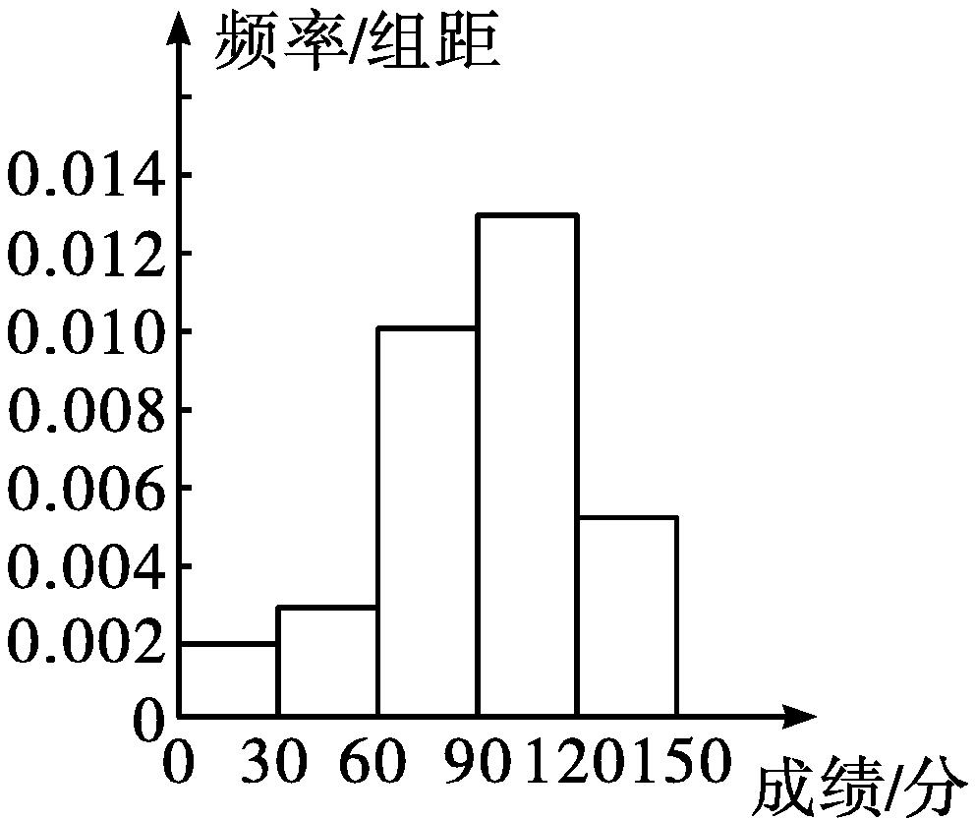
由频数分布表,知第1组[0,30)的频率为0.06,第2组[30,60)的频率为0.09,第3组[60,90)的频率为0.30,第4组[90,120)的频率为0.39,所以前3组的频率之和为0.45,前4组的频率之和为0.84.
所以中位数和80%分位数都在第4组[90,120)内.
由90+30×$\frac{0\text{.}50\text{-}0\text{.}45}{0\text{.}84\text{-}0\text{.}45}$≈93.85,
90+30×$\frac{0\text{.}80\text{-}0\text{.}45}{0\text{.}84\text{-}0\text{.}45}$≈116.92,
估计该学校本次数学考试成绩的中位数为93.85,80%分位数为116.92.
17.(15分)某市居民用水拟实行阶梯水价.每人月用水量中不超过w的部分按4元/t收费,超出w t的部分按10元/t收费.从该市随机调查了10 000位居民,获得了他们某月的用水量数据,整理得到频率分布直方图如图所示.
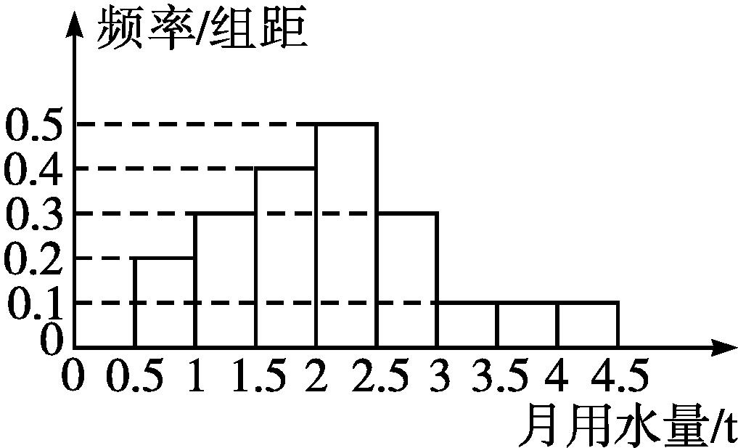
(1)如果w为整数,那么根据此次调查,为使80%以上居民在该月的用水价格为4元/t,w至少定为多少?
(2)假设同组中的每个数据用该组区间的右端点值代替.当w=3时,估计该市居民该月的人均水费.
解:(1)由用水量的频率分布直方图知,
该市居民该月用水量在区间[0.5,1],(1,1.5],(1.5,2],(2,2.5],(2.5,3]上的频率依次为0.1,0.15,0.2,0.25,0.15.
所以该月用水量不超过3 t的居民占85%,用水量不超过2 t的居民占45%.
依题意,w至少定为3.
(2)由用水量的频率分布直方图及题意(注意:实行阶梯水价),得居民该月用水费用的数据分组与频率分布表如下:
组号 | 1 | 2 | 3 | 4 | 5 | 6 | 7 | 8
分组 | [2,4] | (4,6] | (6,8] | (8,10] | (10,12] | (12,17] | (17,22] | (22,27]
频率 | 0.1 | 0.15 | 0.2 | 0.25 | 0.15 | 0.05 | 0.05 | 0.05

根据题意,估计该市居民该月的人均水费为
4×0.1+6×0.15+8×0.2+10×0.25+12×0.15+17×0.05+22×0.05+27×0.05=10.5(元).
18.(17分)某工厂36名工人的年龄数据如下表:
工人编号 | 年龄 |  | 工人编号 | 年龄 |  | 工人编号 | 年龄 |  | 工人编号 | 年龄
1 | 40 |  | 10 | 36 |  | 19 | 27 |  | 28 | 34
2 | 44 |  | 11 | 31 |  | 20 | 43 |  | 29 | 39
3 | 40 |  | 12 | 38 |  | 21 | 41 |  | 30 | 43
4 | 41 |  | 13 | 39 |  | 22 | 37 |  | 31 | 38
5 | 33 |  | 14 | 43 |  | 23 | 34 |  | 32 | 42
6 | 40 |  | 15 | 45 |  | 24 | 42 |  | 33 | 53
7 | 45 |  | 16 | 39 |  | 25 | 37 |  | 34 | 37
8 | 42 |  | 17 | 38 |  | 26 | 44 |  | 35 | 49
9 | 43 |  | 18 | 36 |  | 27 | 42 |  | 36 | 39

(1)用简单随机抽样方法从36名工人中抽取一个容量为9的样本,样本中工人编号依次为2,6,10,14,18,22,26,30,34,列出样本的年龄数据;
(2)计算(1)中样本平均数$\overline{x}$和方差s²;
(3)36名工人中年龄在$\overline{x}$-s与$\overline{x}$+s之间有多少人?所占的百分比是多少?(精确到0.01%)
解:(1)由表中数据可知,样本的年龄数据依次为44,40,36,43,36,37,44,43,37.
(2)由(1)可得其样本平均数为
$\overline{x}=\frac{44+40+36+43+36+37+44+43+37}{9}$=40,
方差为s²=$\frac{1}{9}$×[(44-40)²+(40-40)²+(36-40)²+(43-40)²+(36-40)²+(37-40)²+(44-40)²+(43-40)²+(37-40)²]=$\frac{1}{9}$×[4²+0²+(-4)²+3²+(-4)²+(-3)²+4²+3²+(-3)²]=$\frac{100}{9}$.
(3)由(2)知s=$\frac{10}{3}$,则$\overline{x}$-s=$\frac{110}{3},\overline{x}$+s=$\frac{130}{3}$,所以36名工人中年龄在$\overline{x}$-s与$\overline{x}$+s之间的有23人,所占百分比为$\frac{23}{36}$≈63.89%.
19.(17分)已知某池塘养殖着鲤鱼和鲫鱼,为估计这两种鱼的数量,养殖者从池塘中捕出这两种鱼共2 000条,给每条鱼做上不影响其存活的标记,然后放回池塘,待完全混合后,再每次从池塘中随机地捕出1 000条鱼,记录下其中有记号的鱼的数目后,立即放回池塘中.这样的记录做了10次,记录获取的数据如下.
鲤鱼:60,72,72,76,80,80,88,88,92,92;
鲫鱼:16,17,19,20,20,20,21,21,23,23.
(1)根据上述数据计算有记号的鲤鱼和鲫鱼数目的平均数,并估计池塘中的鲤鱼和鲫鱼的数量;
(2)为了估计池塘中鱼的总质量,现按照(1)中的比例对100条鱼进行称重,根据称重,鱼的质量(单位:kg)位于区间[0,4.5]上,将测量结果按如下方式分成九组:第一组[0,0.5),第二组[0.5,1),…,第九组[4,4.5].按上述分组方法得到的频率分布直方图的一部分如图所示.
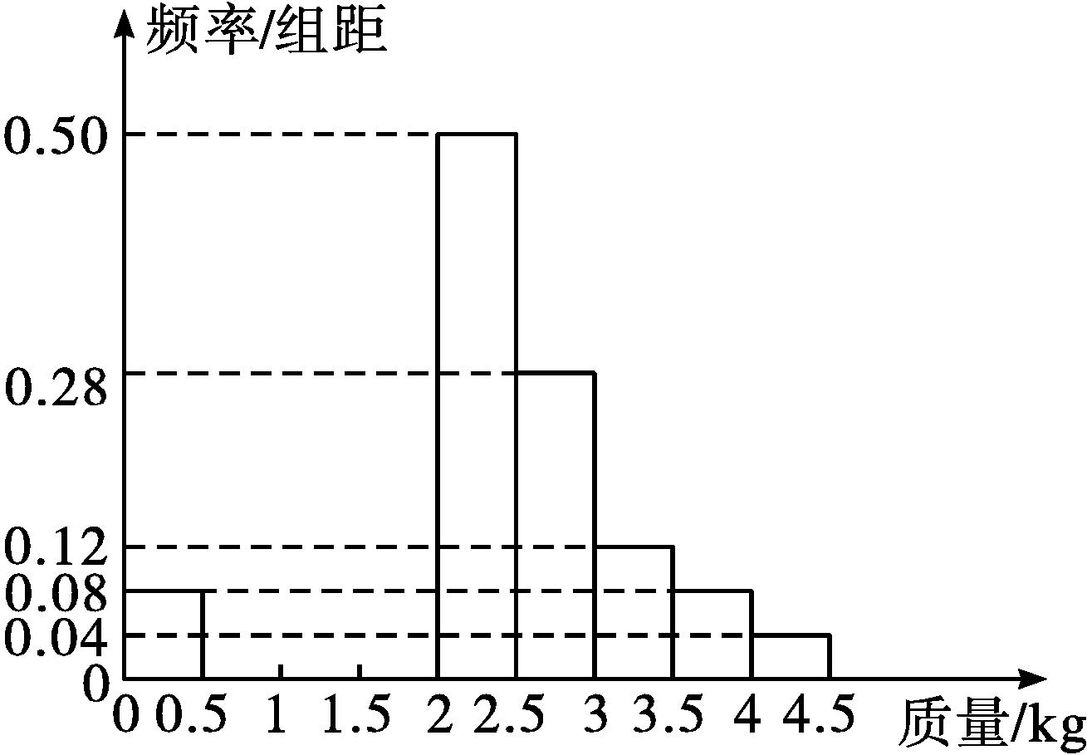
①估计池塘中鱼的质量在3 kg及以上的条数;
②若第三组鱼的条数比第二组多7条、第四组鱼的条数比第三组多7条,请将频率分布直方图补充完整;
③在②的条件下估计池塘中鱼的质量的众数及池塘中鱼的总质量.
解:(1)根据数据计算可知,有记号的鲤鱼和鲫鱼数目的平均数分别为80,20.
由题意,估计池塘中鱼的总数目为1 000÷$\frac{80+20}{2 000}$=20 000,
则估计鲤鱼的数量为20 000×$\frac{80}{100}$=16 000,鲫鱼的数量为20 000-16 000=4 000.
(2)①根据题意,结合题中频率分布直方图可知,池塘中鱼的质量在3 kg及以上的条数约为20 000×[(0.12+0.08+0.04)×0.5]=2 400.
②设第二组鱼的条数为x,则第三、四组鱼的条数分别为x+7,x+14,则有x+x+7+x+14=100×(1-0.55),解得x=8.
故第二、三、四组的频率分别为0.08,0.15,0.22,它们在频率分布直方图中对应的小矩形的高度分别为0.16,0.30,0.44,据此可将频率分布直方图补充完整(如图).
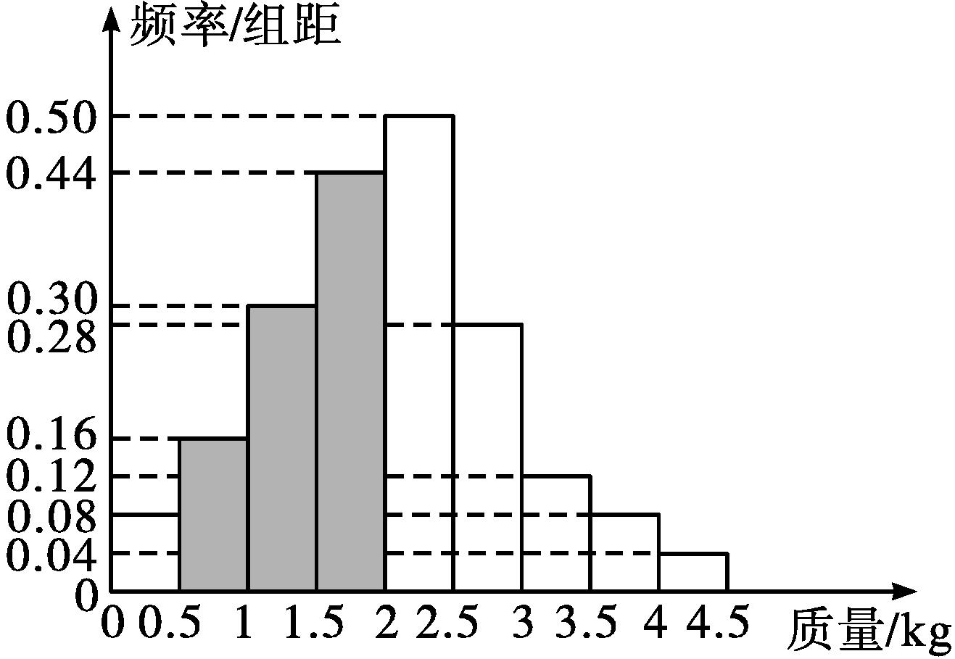
③最高小矩形对应的区间为[2,2.5),这个区间的中点为2.25.
样本平均数的近似值为0.25×0.04+0.75×0.08+1.25×0.15+…+4.25×0.02=2.02(kg).
所以估计池塘中鱼的质量的众数为2.25,鱼的总质量为2.02×20 000=40 400(kg).

